FILO ECHINODERMATA

É do Cambrico que datam os primeiros registros fósseis do filo, baseados nos restos de um animal pequeno, bentônico, bilateralmente simétrico e que provavelmente se alimentava de material em suspensão na água do mar.
Deste ancestral primitivo teriam se originado dois outros grupos, hoje extintos: os carpóides e os helicoplacóides, estes últimos, precursores das formas atuais.
As classes de Echinodermata divergiram evolutivamente ainda no Pré-Cambriano, sendo que as atuais surgiram no início do Paleozóico. O registro fóssil do grupo conta atualmente com cerca de 16 classes e mais de 13.000 espécies extintas.
Todos os representantes do filo são de vida livre, sendo raras as espécies comensais.

A estrutura corporal dos equinodermas baseia-se na existência do sistema ambulacrário. A face do corpo voltada para o solo ou outro substrato é a face oral; a oposta é a face aboral, onde está o ânus e a placa madrepórica. Essa placa é perfurada e permite a entrada de água do mar, que preenche todo o sistema.

O endoesqueleto é constituído por placas calcárias, distribuídas em cinco zonas ambulacrais alternadas com cinco zonas interambulacrais. As zonas ambulacrais possuem numerosos orifícios, por onde se projetam os pés ambulacrais, estruturas relacionadas com a locomoção. Na face dorsal do esqueleto há uma placa central ou disco (onde se abre o ânus), rodeada por cinco placas, cada uma com um orifício genital. Uma dessas placas exibe, além do orifício genital, numerosos poros ligados ao sistema ambulacral: trata-se da placa madrepórica. Assentados sobre as placas estão os espinhos, dotados de mobilidade graças aos músculos presentes em sua base. Entre os espinhos, pequenas estruturas com a extremidade em forma de pinça, as pedicelárias, constituídas por dois ou três artículos, com funções de defesa e limpeza da superfície corporal.
Os equinodermas constituem um filo bastante diversificado, sendo representado por cinco classes ainda existentes (Crinoidea, Holothuroidea, Echinoidea, Asteroidea e Ophiuroidea) e várias classes extintas, restritas ao Paleozóico

SUB-FILO ECHINOZOA

Classe Echinoidea

Os Echinoidea distribuem-se desde a região entremarés até cerca de 4.800m de profundidade. Os ouriços regulares vivem especialmente sobre fundos consolidados, mas ocorrem, também, em fundos não consolidados. Já os irregulares são típicos de fundos não consolidados, existindo, inclusive, algumas espécies que vivem enterradas na areia.
Os primeiros equinóides primitivos foram formas muito pequenas que logo extinguiram-se no final do período Permiano (cerca de 250 Ma). Os equinóides regulares "modernos" ocorreram inicialmente no final do período chamado Triássico (cerca de 210 Ma), logo tornando-se rapidamente numerosos. No início do Jurássico surgiram os primeiros equinóides irregulares. Desde então esta fauna de equinóides é muito similar à que encontramos hoje.
Quanto aos hábitos alimentares, são parcialmente carnívoros (alimentam-se de pequenos invertebrados) ou herbívoros (alimentam-se de algas). Alguns são onívoros, alimentando-se de plantas e animais.
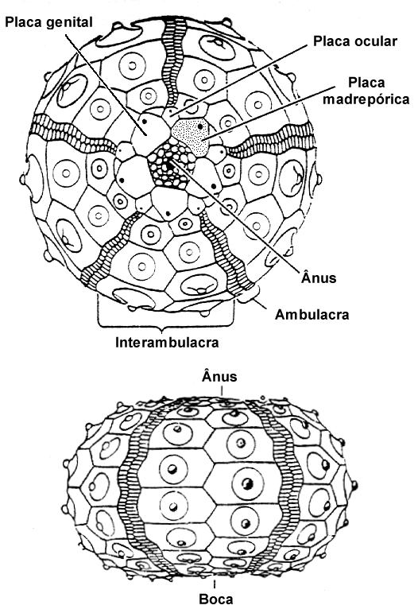
Os equinóides radialmente simétricos ou regulares, possuem carapaça de formato hemisférico a subemisférico, com a boca no meio da superfície inferior e o ânus em oposição à boca na superficie superior, comumente no centro do que se denomina apical. A estrutura apical consiste em dez placas, cinco delas denominadas de placas genitais, uma outra, chamada de placa madrepórica, que apresenta vários poros, sendo o local por onde a água entra no sistema vascular. Cinco placas denominadas de ocelares, são também perfuradas e traspassadas por um pódio, sendo este a expansão terminal do sistema aqüífero.
A boca, internamente, possui uma estrutura chamada de "lanterna de Aristóteles" composta por cinco projeções similares a dentes, que são utilizadas principalmente para raspar o substrato em busca de alimento.

Configuração esquemática dos aspectos morfológicos externos dos equinóides regulares (modificado de Fell in Durham et al., 1966

Nos equinóides bilateralmente simétricos ou irregulares a carapaça tem forma achatada, plano de simetria bilateral e contorno oval cordiforme. A boca encontra-se no centro da área ambulacrária; pode estar centrada ou ligeiramente deslocada para o lado anterior (lado para onde o animal se desloca). O ânus migra posteriormente durante o desenvolvimento, não sendo mais encontrado no sistema apical no adulto. Nestes ouriços podemos encontrar uma variedade enorme de formas que se enterram totalmente ou parcialmente na areia ou na lama, podendo possuir lanterna de Aristóteles ou pódios em volta da boca com formato de pequeninos dedos para a seleção dos alimentos. Muitos pódios estão arranjados em "pétalas" na superfície superior e são utilizados para a respiração.
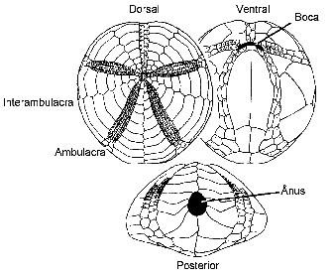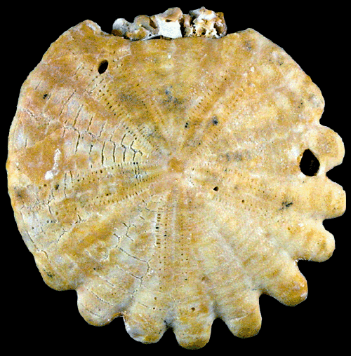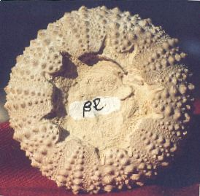
Aspectos morfológicos externos dos equinóides irregulares (bilateralmente simétricos).

Heliophora
fossils.valdosta.edu/.../ fossils_ter/i57

Pseudodiadema
www.catnapin.com/.../ Echinoidea.htm

Classe Crinoidea

Os Crinoidea ocorrem do Ártico à Antártica, e em todas as profundidades. Surgiram no Ordovívico e vivem até á actualidade. Tiveram máxima expansão no Carbonífero inferior, chegando mesmo a constituir rochas. No final do Pérmico contudo tiveram uma grande extinção.
As espécies não pedunculadas vivem sobre substrato consolidado, ou são epibiontes de antozoários e algas, por exemplo. Já os pedunculados podem ser encontrados em todos os tipos de substrato.
Nessa classe encontramos animais conhecidos vulgarmente como "lírios-do-mar". Possuem o corpo caliciforme, munidos ou não de pedúnculo. As formas pedunculadas, possuem uma haste com a qual se fixam a um suporte qualquer, chamada pelma. No topo do pedúnculo encontra-se peças calcárias formando o cálice no interior do qual se abrigam as partes moles do animale fechadas pelo tegmen.. Das margens do cálice partem os braços com numerosas ramificações laterais, chamadas pínulas que se estende por todo o comprimento do braço. Boca e ânus estão na superfície superior do disco, o ânus frequentemente em cone elevado e deslocado para o lado.
Os crinóides não pedunculados são de movimentação livre isto é, são capazes de nadar. O alimento é constituído principalmente de plâncton, colhidos pelos tentáculos e dirigidos pelos cílios a boca. Não há madreporito. A larva é denominada Dolidaria.
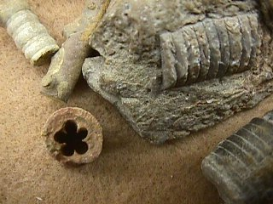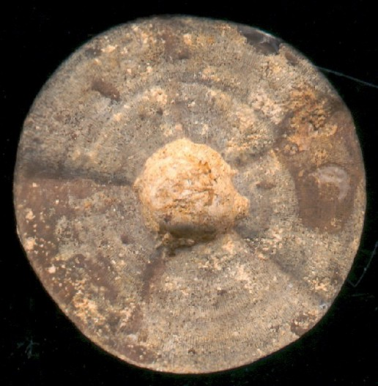

Apiocrinus
perso.club-internet.fr/ rene_bau/bathonien.htm
crinoidea
www.fp.sfasu.edu/.../ Fossils/sld070.htm

